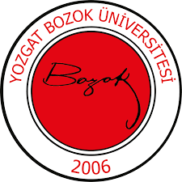 | YOZGAT BOZOK ÜNİVERSİTESİ  İKTİSADİ VE İDARİ BİLİMLER FAKÜLTESİ  SAĞLIK YÖNETİMİ BÖLÜMÜ  BOLOGNA EŞGÜDÜM KOMİSYONU  GÖREV TANIMI | 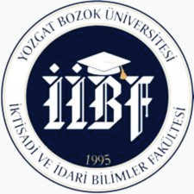
Birim | İktisadi ve İdari Bilimler Fakültesi / Sağlık Yönetimi Bölümü
Görev Adı | Bologna Eşgüdüm Komisyonu
Sorumluluk Alanı | Sağlık Yönetimi Bölümü lisans programının Bologna süreci kriterlerine uygun olarak yapılandırılması, güncellenmesi ve sürdürülmesi.
Görevin Amacı | Bologna süreci doğrultusunda eğitim öğretim faaliyetlerinin Avrupa Yükseköğretim Alanı ile uyumlu hale getirilmesini sağlamak; program çıktılarının, ders içeriklerinin ve öğrenme kazanımlarının düzenli olarak değerlendirilmesini koordine etmek.
Görev ve Sorumluluklar | - Bologna süreci çerçevesinde bölüm düzeyinde kalite güvencesi ve sürekli iyileştirme çalışmalarını yürütmek.  - Program yeterliliklerinin, ders öğrenme çıktılarının ve AKTS (ECTS) kredilerinin uyumunu sağlamak.  - Ders bilgi paketlerini güncellemek ve Öğrenci Bilgi Sistemine işlenmesini sağlamak.  - Müfredat güncellemeleri ile ilgili öneriler geliştirmek ve Bölüm Kurulu'na sunmak.  - Bologna Koordinatörlüğü ile fakülte ve üniversite düzeyinde iletişimi sağlamak.  - Öğrenciler, öğretim elemanları ve dış paydaşlardan gelen geri bildirimleri analiz ederek eğitim programına yansıtmak.  - Üniversitenin kalite güvence süreçlerine katkı sunmak.
Yetkiler | Görev ve sorumlulukları gerçekleştirme yetkisine sahip olmak.
Yasal Dayanak | - 2547 Sayılı Yükseköğretim Kanunu  - Yükseköğretim Kurulu’nun (YÖK) Bologna Süreci Uygulamaları  - Yozgat Bozok Üniversitesi Eğitim-Öğretim ve Sınav Yönetmeliği
Komisyon Üyeleri | BOLOGNA EŞGÜDÜM KOMİSYONU  Asıl Üye  Başkan Fatih ŞANTAŞ  Üye Gülcan ŞANTAŞ  Üye Pınar Nur DALGIÇ  Yedek Üye  Üye Gamze KUTLU ÖRÜN  Üye Pınar HACIHASANOĞLU

